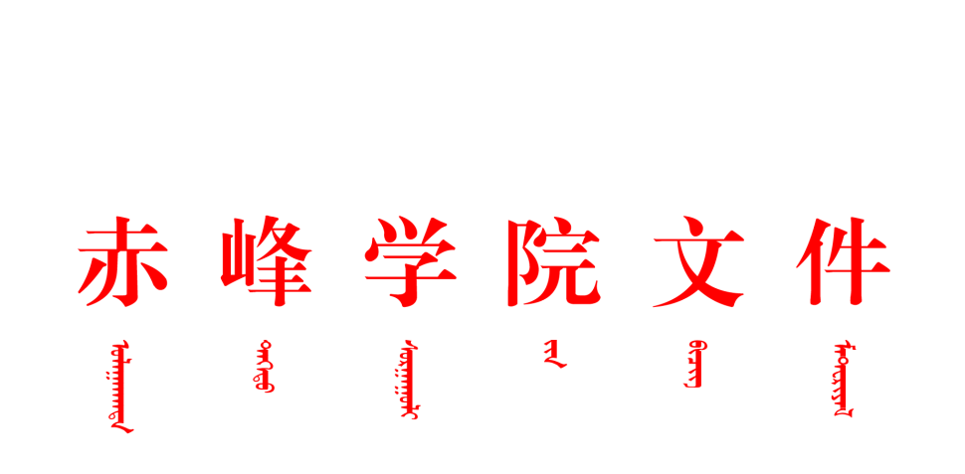

赤院院字〔2023〕96号

IMG_256

关于印发《赤峰学院学生综合素质考评办法（修订）》的通知

各单位：

《赤峰学院学生综合素质考评办法（修订）》经学校研究审议通过，现印发给你们，请遵照执行。

                                  赤 峰 学 院

                                2023年6月30日

赤峰学院学生综合素质考评办法

（修订）

第一章  总 则

**第一条** 综合素质考评是我校评价学生的重要导向，是激励学生的重要杠杆，是我校开展学生自治区和校级“三好学生”、“优秀学生干部”、“优秀毕业生”评定和奖助学金评定以及其他评奖评优工作的重要依据，是学生在大学期间发展进步、成人成才情况的重要量化指标。为深入全面贯彻党的教育方针，把立德树人根本任务落到实处，改革新时代学生教育评价，全面提升优化学生综合素质评价体系，切实引导学生坚定理想信念、厚植爱国主义情怀、加强品德修养、增长知识见识、培养奋斗精神、增强综合素质，根据《普通高等学校学生管理规定》（教育部令第41号）和《赤峰学院章程》，结合我校学生工作实际，修订本办法。

**第二条**学校成立学生综合素质考评工作领导小组，办公室设在学生工作处。综合素质考评过程中，坚持实事求是、公平、公开、公正的原则，加强领导，发扬民主，鼓励先进，弘扬优良的校风、学风。

第二章  综合素质考评评定标准

**第三条**学生综合素质考评应德智体美劳全面衡量，其中德育分占20%，课程成绩分占65%，劳育分占5%，综合加分占10%，即：总分（100 分）= 德育分×20% + 课程成绩分×65% + 劳育分×5% + 综合加分×10%，德育、课程成绩、劳育、综合加分成绩满分为各100 分。

**第四条**德育分（100 分）。主要考察学生在政治觉悟、思想水平、道德品质、学习态度、心理素质，法纪观念等方面的认识及行为表现。德育分评定的参考依据是：

（一）政治觉悟（10分）

热爱和拥护中国共产党，立志听党话、跟党走。深入学习马克思列宁主义、毛泽东思想、邓小平理论、“三个代表”重要思想、科学发展观和习近平新时代中国特色社会主义思想，自觉用“四个意识”导航、用“四个自信”强基、用“两个维护”铸魂。理想信念坚定，具有共产主义远大理想和中国特色社会主义共同理想，勇担民族复兴的时代重任。

（二）思想水平（10分）

始终高扬爱国主义旗帜，培养爱国之情、砥砺强国之志、实践报国之行，与祖国同行，为人民奉献。自觉维护国家利益和民族团结，认真践行总体国家安全观，自觉增强国家意识和社会责任意识，不参与任何有损祖国尊严、荣誉、利益和危害社会秩序的活动。树立正确的世界观、人生观、价值观，关心集体，积极参与集体活动，维护集体荣誉。

（三）道德品质（20分）

自觉培育和践行社会主义核心价值观，踏踏实实修好品德，有大爱大德情怀。传承中华传统美德，继承优良传统和革命道德。践行以文明礼貌、助人为乐、爱护公物、保护环境、遵纪守法为主要内容的社会公德，做好公民。践行以爱国奉献、明礼遵规、勤劳善良、宽厚正直、自强自律为主要内容的个人品德，养成好品行。

未按时缴纳学费(已获得助学贷款或经批准同意缓交费者除外)扣5分。

（四）学习态度（20分）

立“为中华复兴而读书”之志，着力提升自主学习能力、实践创新能力。在增长知识见识、培养奋斗精神、增强综合素质上下功夫，提升获得新知的紧迫感，刻苦学习，勇于探索。积极参加教育教学活动，认真完成学习任务。严守考试纪律，坚守学术道德。

（五）心理素质（20分）

注重自身心理素质建设，努力做到认知合理、情绪稳定、行为适当、人际和谐，增强情绪控制力、挫折耐受力和社会适应力，拥有自尊自信、理性平和、积极向上的健康心态。

（六）法纪观念（20分）

弘扬社会主义法治精神，树立对法律的信仰，掌握基本法律知识，努力成为社会主义法治的忠实崇尚者、自觉遵守者、坚定捍卫者。法纪观念强，严格遵守法律法规和校纪校规，自觉维护公共秩序。

受违纪处分扣分按照以下标准执行：

|  |  |  |
| --- | --- | --- |
| **项目** | | **扣分标准** |
| 受纪律处分 | 留校察看 | 10分/次 |
| 记过 | 8分/次 |
| 严重警告 | 6分/次 |
| 警告 | 4分/次 |
| 其它不良行为由二级学院  依据实际情况确定 | | 1-2分/次 |

**第五条**课程成绩分（100 分）

将本学年所修全部专业必修课程（不包括公共选修课程、双学位课程、补考、重修）的期末考试成绩乘以该门课程学分数， 将乘的积相加，其和除以各门课程学分数的总和，所得分数乘以 65% 做为课程成绩分。课 程 成 绩 分 =[N1 课 成 绩 ×N1 课学 分 ＋ N2 课成 绩 ×N2 课 学 分 ＋ …….]÷[N1 课 学 分 ＋ N2 课 学 分＋…….]×65%

**第六条**劳育（100 分）

劳育素质主要考察学生热爱劳动、尊重劳动、积极实践等情况，以学生参加生活劳动、社会劳动、社会实践等情况为测评依据。

（一）树立正确的劳动观念。牢固树立劳动最光荣、劳动最崇高、劳动最伟大、劳动最美丽思想。（25分）

（二）具有基本的劳动能力。掌握基本的劳动知识和技能，正确使用常见劳动工具，增强体力、智力和创造力。积极参加文明寝室建设，宿舍卫生不达标（80 分以下）的寝室，全体寝室成员每次扣1分。（30分）

（三）养成良好的劳动习惯和节能环保意识。能够自觉自愿、认真负责、安全规范地参与劳动，形成诚实守信、吃苦耐劳的品质。节约资源，保护环境，养成良好的消费习惯，杜绝浪费。因骄奢浪费、不良消费或劳动习惯被举报查实或造成重大影响者此项不得分。（25分）

（四）热心公益、志愿服务，学年内志愿服务时间不少于校团委规定时长。学年内志愿服务时长数未达到校团委时长者此项不得分。（20分）

**第七条**综合加分（100 分）。每人每学年综合加分最高不得超过 100 分。

（一）学术活动奖励分

凡该学年度内在国际、国家、省部级、地市级学术刊物上发表论文者，第一作者分别加 12.5 分、10 分、7.5 分、5 分，第二作者分别加 10 分、7.5分、5 分、2.5 分。认定时需提供发表论文的原件。论文发表可累计加分。

（二）竞赛活动奖励分

竞赛活动是指国际上有关国家和组织、国家有关部门、社会和学校组织的各类文艺、体育、学术、科技等各类比赛活动。

|  |  |  |  |  |  |  |  |  |
| --- | --- | --- | --- | --- | --- | --- | --- | --- |
| 等级 | 国家级 | | 省（自治区）级 | | 校级 | | 院级 | |
| 集体  项目 | 个人  项目 | 集体  项目 | 个人  项目 | 集体  项目 | 个人  项目 | 集体  项目 | 个人  项目 |
| 特等奖 | 13 分 | 15 分 | 8 分 | 10 分 | 6 分 | 8 分 | 5 分 | 7 分 |
| 一等奖  （第一名） | 12 分 | 14 分 | 7 分 | 9 分 | 5 分 | 7 分 | 4 分 | 6 分 |
| 二等奖（第二、三名） | 11 分 | 13 分 | 6 分 | 8 分 | 4 分 | 6 分 | 3 分 | 5 分 |
| 三等奖（第四至第八名） | 10 分 | 12 分 | 5 分 | 7 分 | 3 分 | 5 分 | 2 分 | 4 分 |
| 优秀奖 | 5 分 | 10 分 | 3.5 分 | 4 分 | 2.5 分 | 3 分 | 1.5 分 | 2 分 |

以上竞赛活动参加 1 次，加 1 分，可累计加分。

（三）集体活动奖励分

1.积极参加学校组织的报告会、讲座、竞赛、演出等各类集体活动加 0.5 分；

2.积极参加学校组织的各种社会公益的志愿服务活动，服从安排，保质保量完成任务，且超出学校要求志愿服务时长数要求的加 0.5 分；

注：集体活动参加时长2学时方可加0.5分，根据具体参加时长可累加。

（四）学生干部任职贡献奖励分

为肯定学生干部在学校工作中所作出的贡献，延续惯例， 继续给予任职期间勤奋、责任、有突出贡献的学生干部任职贡献奖励分。

1.学生组织任职加分

|  |  |  |  |  |  |
| --- | --- | --- | --- | --- | --- |
|  | 主席/团副 | 副主席 | 部长 | 副部长 | 干事 |
| 校级学生组织 | 8分 | 7分 | 6分 | 5分 | 4分 |
| 二级学院学生组织 | 7分 | 6分 | 5分 | 4分 | 3分 |

2.社团任职加分

|  |  |  |  |  |  |  |
| --- | --- | --- | --- | --- | --- | --- |
|  | 五星级社团 | 四星级社团 | 三星级社团 | 二星级社团 | 一星级社团 | 其他社团 |
| 第一负责人 | 6.5分 | 6分 | 5.5分 | 5分 | 4.5分 | 4分 |

3.     班级任职加分

|  |  |  |
| --- | --- | --- |
| 班长、团支部书记 | 其他班委委员和团支部委员 | 宿舍舍长 |
| 4分 | 3分 | 2分 |

4.身兼数职的学生干部，以最高分计，但不得累加；任期满一学期但未满一年的学生干部，任期内尽职尽责者，奖励分减半计算；任期未满一学期或任期内不能尽职的学生干部不能获得奖励分。

5.各级学生干部的身份应得到其所在主管部门的确认。各级学生组织的学生干部加分，其所在主管部门根据其在任期内的工作表现，进行考核认定，对未尽职尽责的学生干部适当给予减分或不予加分，并将核定后的加分情况予以公示 3天，公示无异议后计入综合测评成绩。

6.各校级学生组织的学生干部的加分情况，均参照以上标准实施，如以上条款中有未尽事项，由学生组织主管部门做出最终解释。各二级院级学生组织学生干部的加分情况，由各二级学院团学办做出最终解释。

（五）荣誉加分

1.个人荣誉项（在测评学年度有效）

|  |  |
| --- | --- |
| **荣誉级别** | **加分** |
| 国家级（三好学生、优秀学生干部、优秀党员、优秀团员等） | 10 |
| （自治区）级（三好学生、优秀学生干部、优秀党员、优秀团员等） | 8 |
| 市、校级（三好学生、优秀学生干部、优秀党员、优秀团员等） | 5 |
| 二级学院级（三好学生、优秀学生干部、优秀党员、优秀团员等） | 3 |
| 省级各类积极分子或先进个人 | 6 |
| 学校各类积极分子或先进个人 | 4 |
| 二级学院各类积极分子或先进个人 | 2 |

2.    集体荣誉项（在测评学年度有效）

|  |  |  |  |
| --- | --- | --- | --- |
| **荣誉级别** | **主要负责人加分** | **其他负责人加分** | **一般成员加分** |
| 全国先进党、团支部、班集体 | 8 | 6 | 4 |
| 全省（自治区）先进党、团支部、班集体 | 6 | 4 | 3 |
| 全市、学校先进党、团支部、班集体 | 4 | 3 | 2 |
| 二级学院先进党、团支部、班集体 | 2 | 1.5 | 1 |
| 学校文明宿舍 | 2 | 1 | 1 |
| 二级学院文明宿舍 | 1 | 0.5 | 0.5 |

注: 同一项获不同级别荣誉的只计最高分项。

**第八条** 对于学生综合素质考评过程中加分项目直接认定无异议的，可以直接认定并加分。对于以上评分标准中的未尽事项加分，由二级学院参照以上加分项目进行加分，二级学院新增加的加分项目在保持本院同一专业学生公平、一致的基础上可自行规定，但必须为本院学生所接受、公示无异议后向学生工作处备案说明。

**第九条** 评分办法

（一）单项评分。根据每个学生一学年的表现和取得的成绩分别逐项进行评分。

（二）学年综合评分。将单项得分按规定的比例折算相加后，即为本学年的综合评分。

**第十条** 评估程序

（一）个人自评：每学年第一学期开学后十天内进行，每个学生根据自己上学年的表现，进行个人自评。

（二）班级评审小组初评：由辅导员、学生干部、学生代表组成班级评审小组，在每个学生个人自评的基础上，组织评分统计和认定工作。班级公示无异议后上报所在二级学院。

（三）二级学院学生工作领导小组审议：由二级学院分管学生工作领导、学生工作负责人、辅导员代表、学生代表组成审议小组，对每个学生的综合素质考评结果进行审议，提出评审意见。评审结果报二级学院党政联席会议审议。

（四）公示评审结果：学生综合素质考评结果报学生工作处备案前应由二级学院面向本学院全体学生进行为期一周的公示，接受广大师生的监督；学生对评估结果有异议者，从公示之日起一周内向所在二级学院反映，若确有错误，有关二级学院要及时纠正。

（五）学校审批：由学生工作处对各二级学院学生的综合素质考评结果进行第二次公示，无异议后报学校批准。

第三章 附 则

**第十一条** 本办法解释权归学生工作处。

**第十二条**  本办法自公布之日起实施。《赤峰学院学生综合素质考评办法（修订）》（赤院院字〔2014〕176号）自本办法施行之日，同时废止。